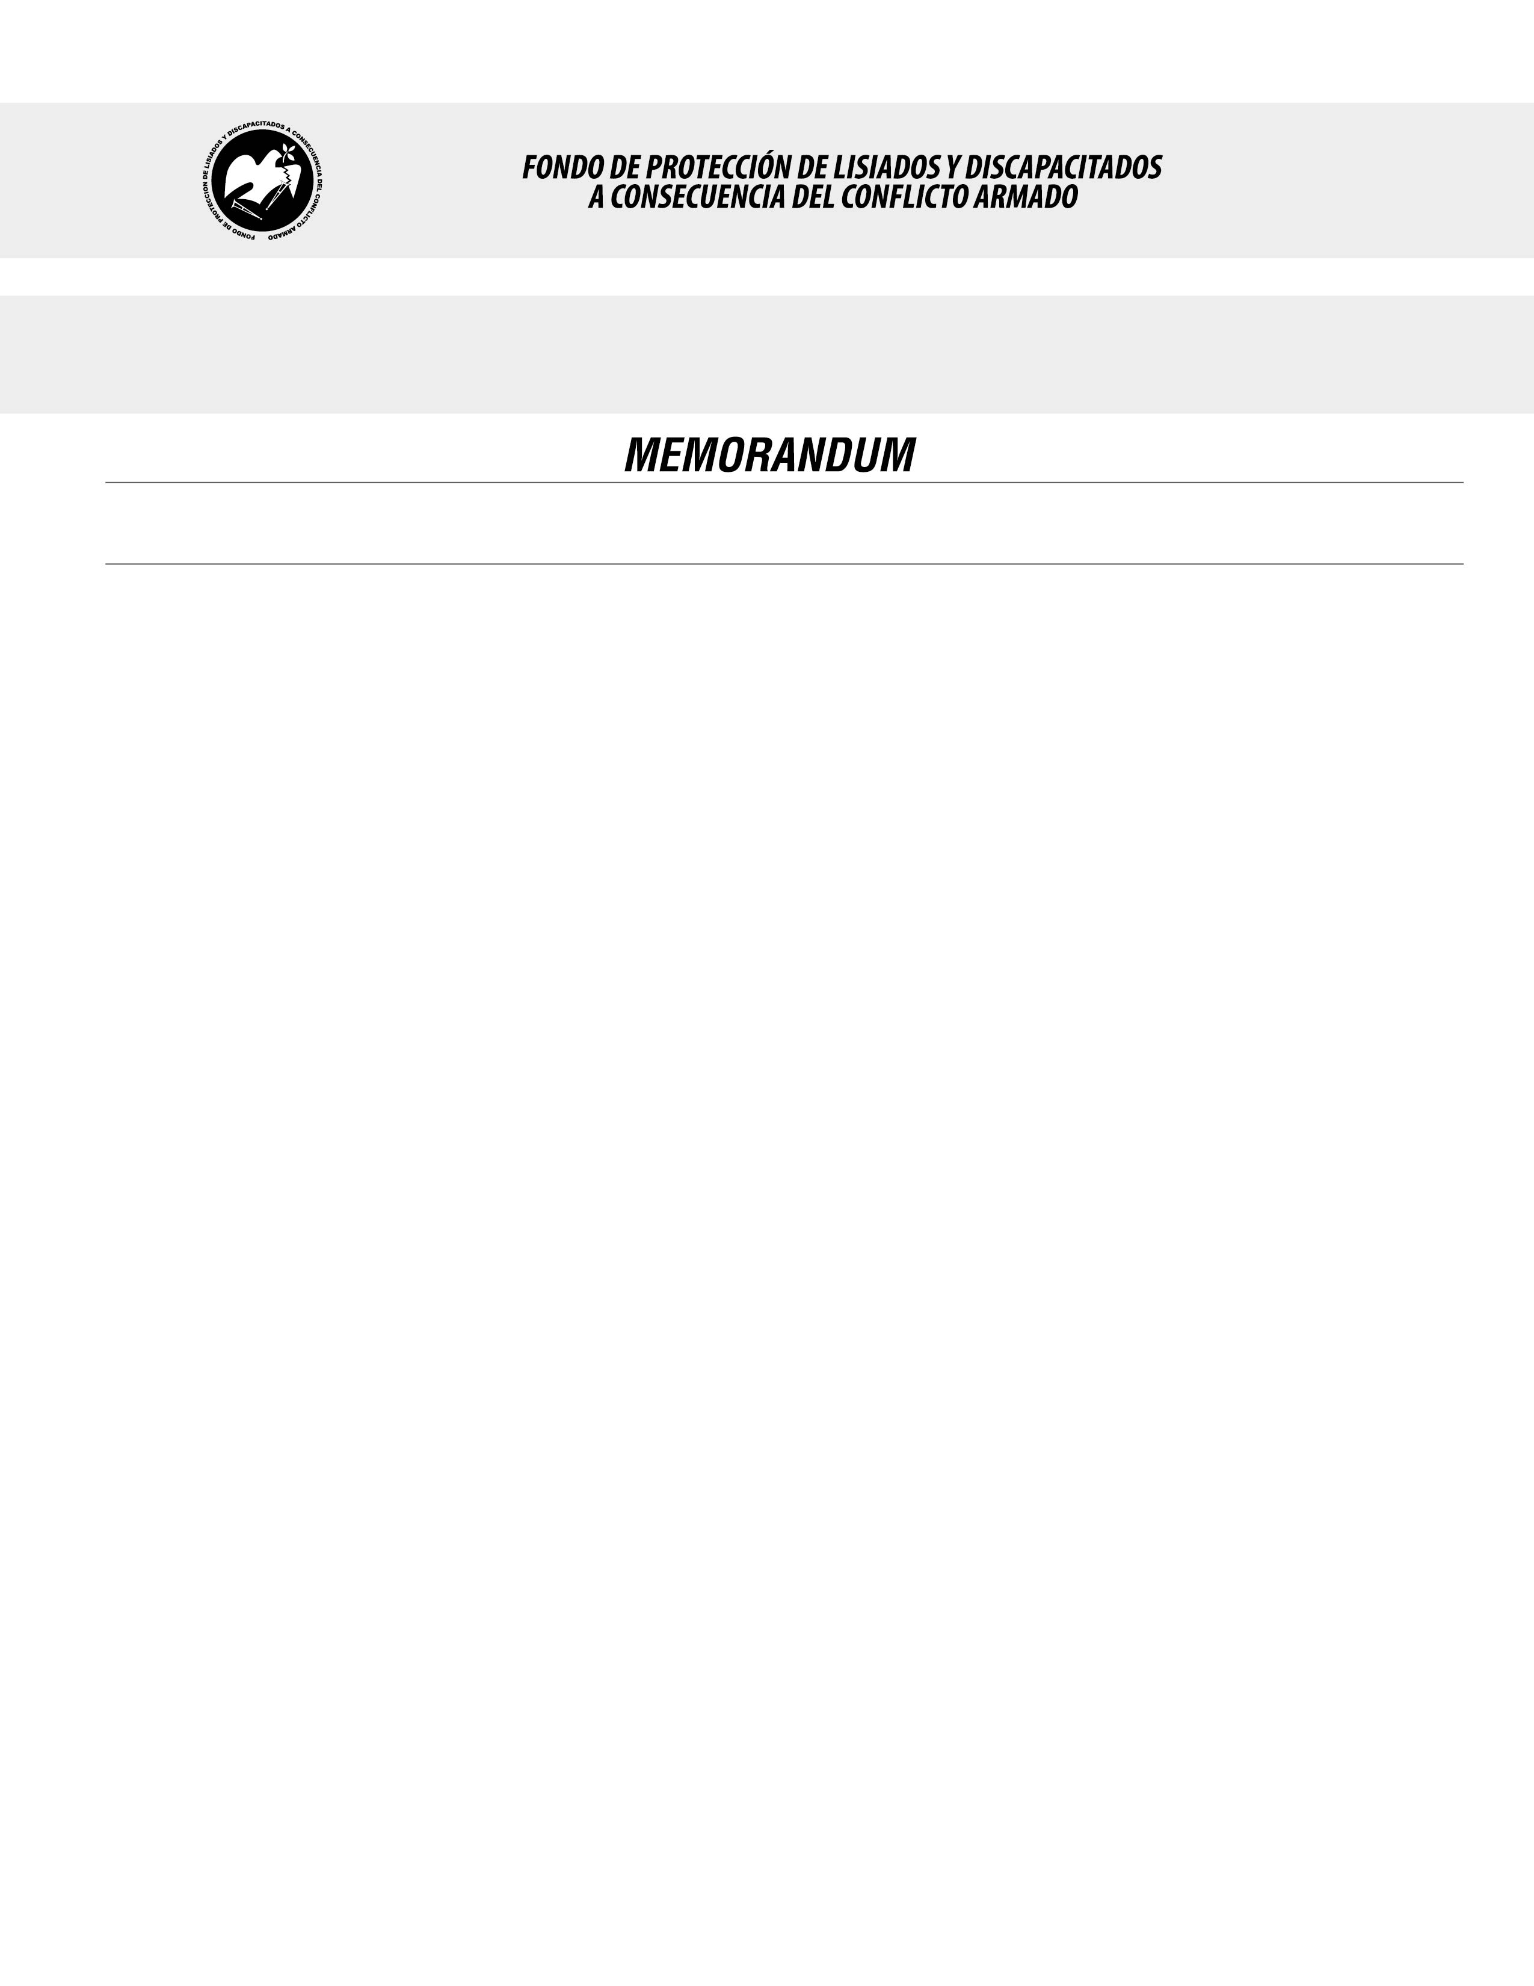

SE HA EMITIDO EL ACUERDO QUE DICE:

San Salvador, 13 de octubre de 2016, ACTA No. 41.10.2016, ACUERDO No. 602.10.2016. La Junta Directiva del Fondo de Protección de Lisiados y Discapacitados a Consecuencia del Conflicto Armado, emitió y ratificó el acuerdo siguiente: “La Junta Directiva conforme a la propuesta presentada por la Comisión Especial de Apelaciones, con la cual se resuelven los recursos de apelación presentados por 2 personas, acuerda: a) Ratificar con 10% de discapacidad global al señor XXXXXXXXXXXXXXXXXX, expediente No. 12777, manteniendo el porcentaje de discapacidad de 10%, dictaminado en evaluación realizada en fecha 07 de septiembre de 1998, con base a la evaluación física realizada por esa Comisión y el dictamen del nuevo médico especialista que evaluó al beneficiario, de conformidad al Art. 33 del Reglamento de la Ley: FISIATRA: Evaluó arcos de movilidad de muñeca derecha, las cuales se encuentran dentro de rangos normales. EMG Y VCN DE M.S.D., se encontró lesión del N. Cubital bajo el antebrazo medio del 50%. Dictamen de discapacidad: 10%. Lo anterior conforme a lo dispuesto en el Art. 21-A Literal q) inciso último de la Ley de Beneficio para la Protección de los Lisiados y Discapacitados a Consecuencia del Conflicto Armado. COMUNÍQUESE”. Rubricado por: Presidenta: “IRMA. S. AMAYA.”; Representante de AOSSTALGFAES: “ILEGIBLE”; Representante de ASALDIG: “ILEGIBLE”; Representante de ALGES: “ILEGIBLE”; Representante de ALFAES: “ILEGIBLE”; Representante de IPSFA: “ILEGIBLE”; Representante de ISRI: “ILEGIBLE”; Representante de MINSAL: “ILEGIBLE”; y Representante de MTPS: “ILEGIBLE”.

Lo que se transcribe para los efectos pertinentes.

Dr. Marlon Mendoza Fonseca
Gerente General

